Alan Manuel Ponce De León Herrera
Miss Lucy Torres
6to Grado

KODU
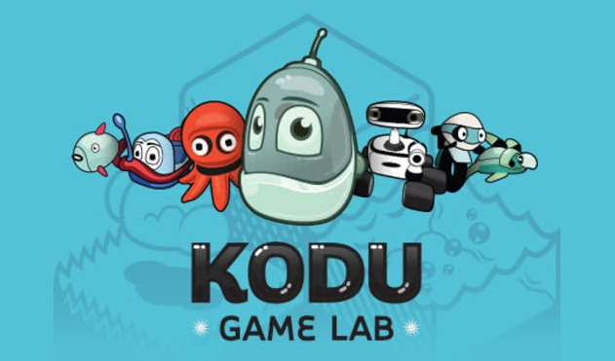

¿Qué es KODU?
KODU Game Lab es un sencillo programa que ayuda a crear videojuegos de manera sencilla y entretenida.

¿Cómo crear un escenario?
Primero seleccionamos New Word luego para añadir un terreno solo tenemos que seleccionar la brocha (la sexta opción del menú) y pintamos con nuestro ratón donde queremos añadir terreno
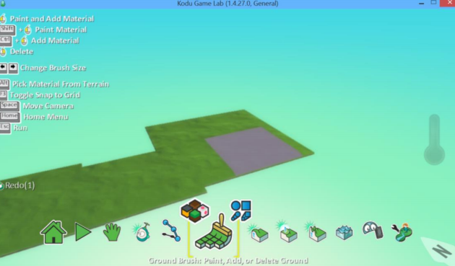

¿Cómo decorar el terreno?
Podemos añadir agua, árboles y rocas para hacer nuestro mundo más real para colocarlos en nuestro escenario solo tenemos que seleccionar el icono en el que aparece el muñeco KODU y después seleccionamos con el ratón el sitio donde queremos poner el objeto.
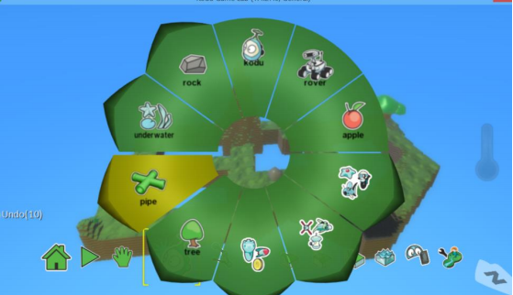

¿Cómo crear un personaje?
Una vez tenemos el mundo terminado vamos a elegir un personaje, por ejemplo a Kodu este se añade de la misma forma que el decorado.
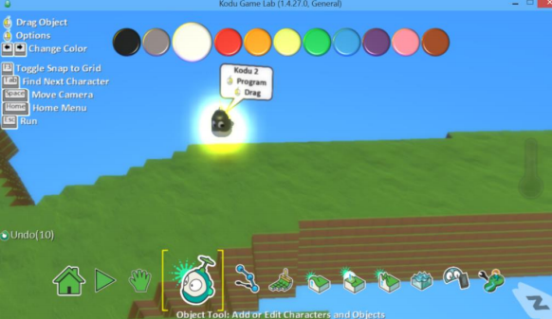

¿Cómo añadir movimientos al personaje?
Primero seleccionamos a Kodu con el botón derecho del ratón y pulsamos en Program.
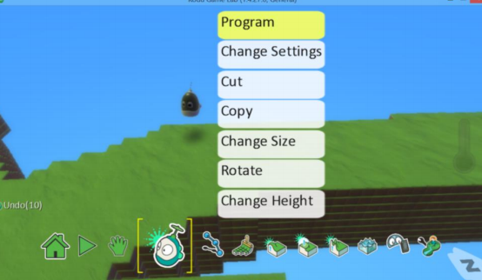

Como podemos ver, nos sale un apartado con dos opciones.
En la primera When le vamos a indicar cuándo queremos que haga cosas por ejemplo cuando pulsemos las flechas de nuestro teclado.
En la segunda Do la acción en sí que realizará nuestro personaje en el momento indicado.
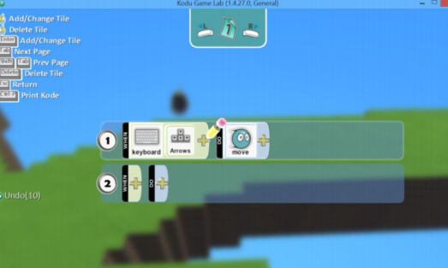

Ya que tengamos hecho nuestro personaje pulsamos la tecla ESC para salir del menú de programación para seguir configurando nuestro juego.
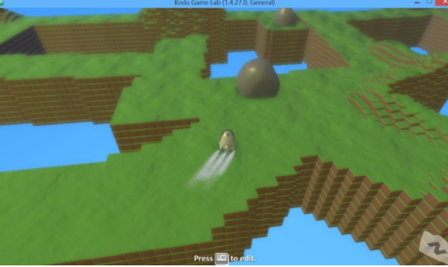

¿Cómo añadir objetos?
Ya tenemos a nuestro personaje, ahora vamos a programar más opciones. Por ejemplo:
CUANDO: toques una manzana HAGA: comer manzana.
Es muy fácil, solo tenemos que elegir las piezas de nuestro puzle.
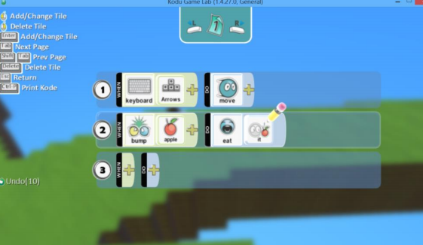

Ejemplo:
CUANDO: toque una manzana roja HAGA: ganar 20 puntos.
CUANDO: toque una manzana negra HAGA: perder 10 puntos.

¿Cuándo termina el juego?
Vamos a decirle a Kodu que cuando sumemos 200 puntos ha ganado el juego.
Pero también podemos hacer que pierda, por ejemplo, cuando Kodu toque una planta.

Por ultimo solo tenemos que añadir todas las manzanas que queramos rojas y negras o cuantas opciones y objetos queramos.

